报告信息网上公开表
用人单位名称 | 潍坊福山纸业有限公司Z22A01008 20220414
地址 | 潍坊市坊子区东王工业区
联系人 | 蔡金针
项目类别 | 检测
项目组人员 | 赵全华、刘峰
现场调查人 | 李晋、唐海英 | 现场采样人 | 赵全华、刘峰
现场检测人 | 赵全华、刘峰 | 用人单位陪同人 | 蔡金针
现场采样与检测时间 | 2022.1.5
现场调查  照片 | 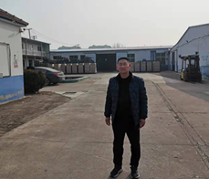
现场采样  照片 | 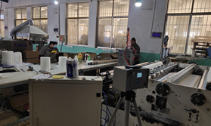
现场检测
照片

